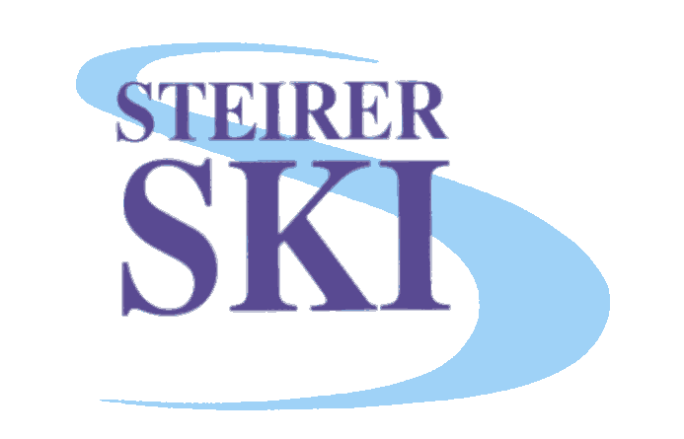
Anmeldung als STSV Direktmitglied (5233 SC Steiermark)
Bitte senden an: mail@steirerski.at
Vorname………………………………………………………
Nachname………………………………………………………..
Geburtsdatum…………………………………………………
Telefonnummer…………………………………………………
E-Mail…………………………………………………………………..
PLZ – Ort…………………………………………………………………
Straße-Hausnummer…………………………………………………
Mitgliedsbeitrag 2017-2018 – ÖSV Card (1.10.2017 bis 30.9.2018)
Erwachsener (ab Jahrgang 1999 und älter) € 28,--
Schüler-Jugendlicher (Jahrgang 2000 2001 2002 und jünger) € 20,--
Schüler in Familien (bis Jahrgang 2003 und jünger) – ÖSV Schutz € 3,40
Familienmitgliedschaft: wenn beide Elternteile Mitglied im SC Steiermark sind
Mitgliedsbeitrag bitte einzahlen:
Steirischer Skiverband – Raiffeisenbank Schladming-Ramsau-Haus im Ennstal
IBAN: AT 70 3848 1000 0301 5807
Sobald der Mitgliedsbeitrag bezahlt ist, erhalten Sie umgehend die aktuell gültige ÖSV Card

Steirischer Skiverband
ZVR-Zahl 234 058 436
Junghannsstraße 182
8967 Haus im Ennstal

